附件二、交通路线
会议地址：北京门头沟区水闸北路21号 龙泉宾馆
联系电话：010-69843366
龙泉宾馆地理位置图
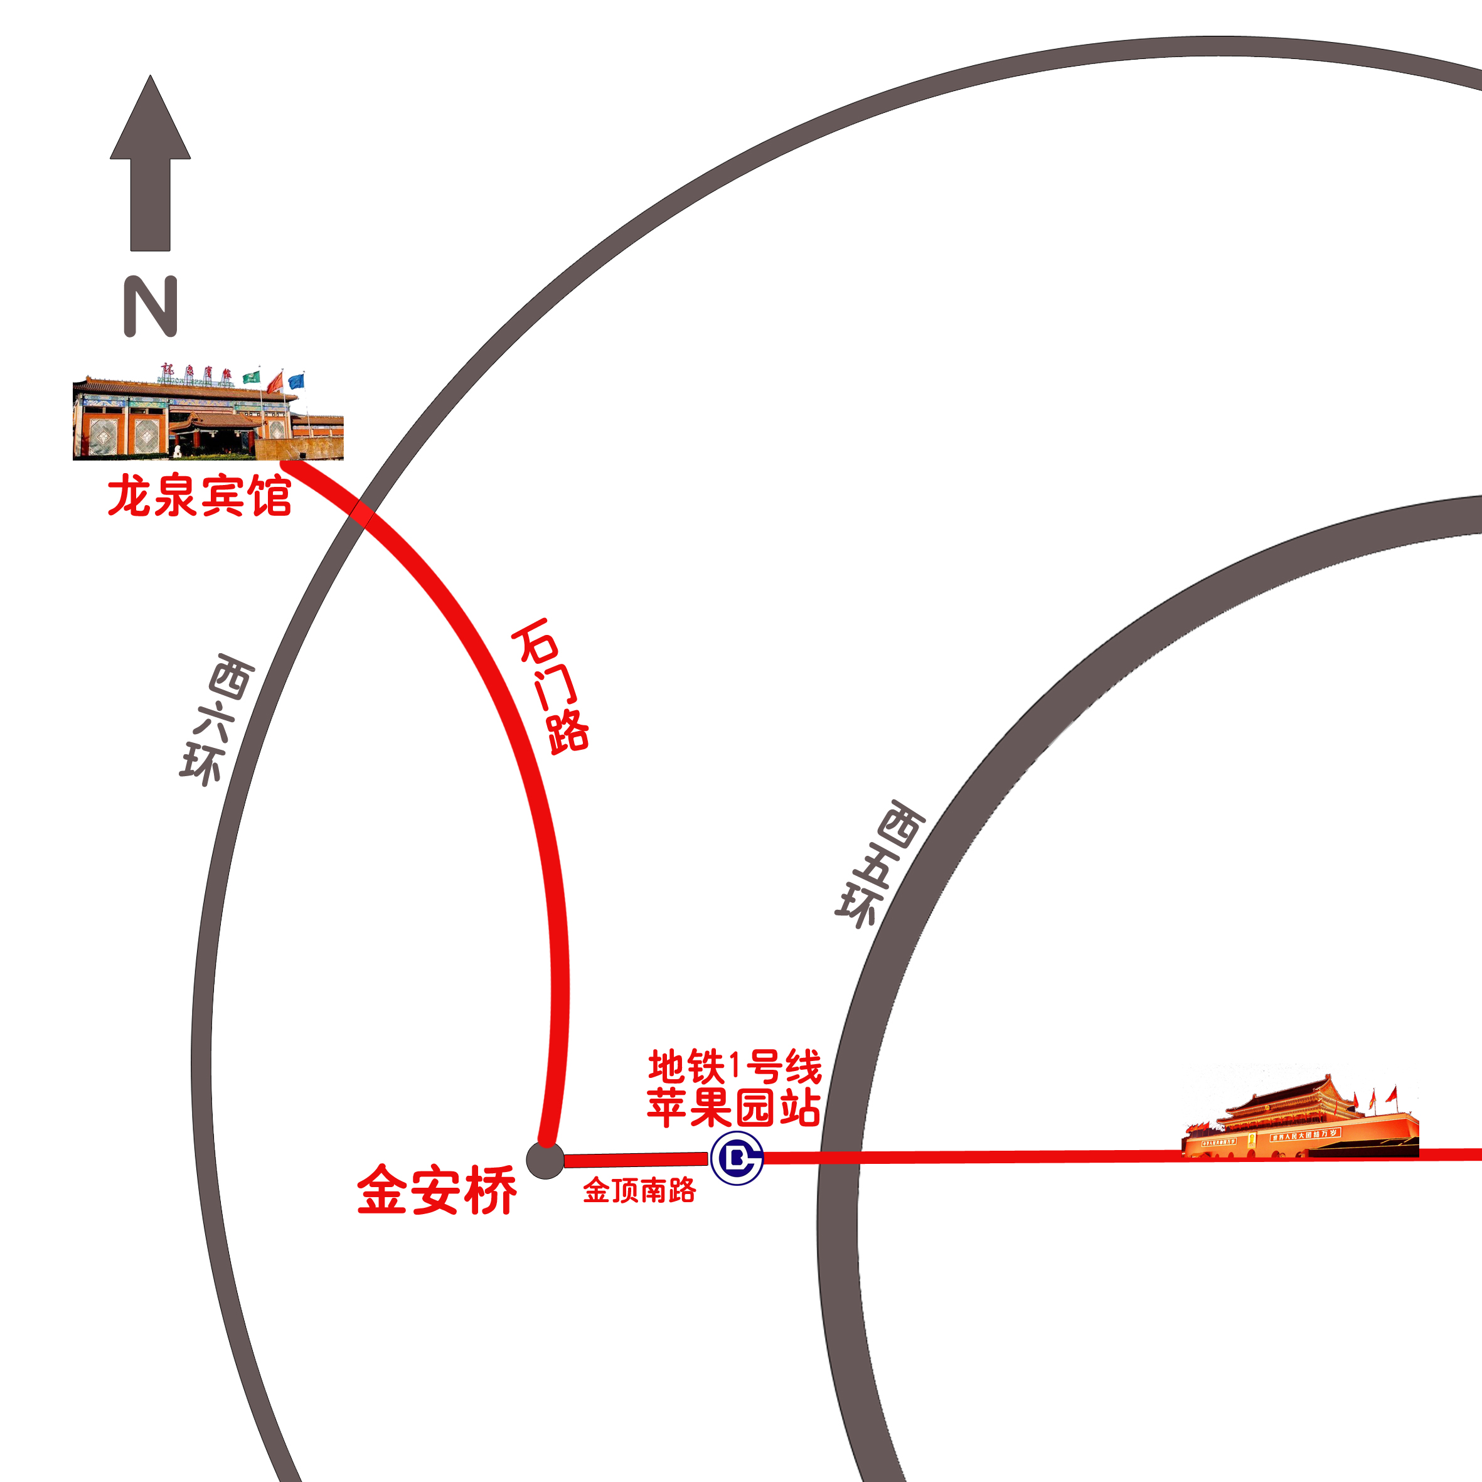
交通路线：
地铁1号线至苹果园站出站，延苹果园南路、金顶南路行驶，靠右进入金顶南路辅路，在金安桥右转进入金顶西街、石门路，由三家店东街左转进入水闸北路即到龙泉宾馆。

